Мастер-класс по функциональной грамотности
(формирование читательской грамотности на примере несплошного текста «Билет в театр»)
Направление: общеинтеллектуальное
I.Организационный момент.
-Здравствуйте, ребята. Давайте повернемся и поприветствуем друг друга улыбками. Садитесь. Сегодня мы выполним необычную и очень важную работу. Настройтесь на то, что навыки, приобретенные на этом занятии, пригодятся вам в жизни.
II. Актуализация знаний.
- Ребята, начнем мы наше занятие с загадки. Постарайтесь её отгадать.
Там по сцене ходят, скачут,
То смеются, а то плачут,
Хоть кого изобразят, -
Мастерством всех поразят. (Театр)
III. Самоопределение к деятельности.
- Кто догадался, что это? (Театр).
- Да, ребята - это театр.
- Кто из вас был в театре? (Ответы).
-А какие бывают театры?
Вы уже догадались, что речь сегодня пойдет о ТЕАТРЕ.
- Вы знаете, я тоже бывала в театре. Но однажды, подходя к театру, я поняла, что забыла взять то, без чего меня туда не пустят. Скажите, пожалуйста, без чего мы не сможем зайти в театр? (Без билета).
- О чем нам может рассказать билет в театр? (Билет в театр нам может рассказать о названии спектакля, времени и месте проведения. Мы можем узнать стоимость билета, его номер).
- Как вы думаете, что будет являться предметом нашего исследования на занятии? (Предметом нашего исследования будет являться билет в театр).
- Да верно, нам сегодня предстоит поработать с информацией, которая находится в билете. На ваших партах лежат билеты в театр и листы с заданиями.
- Положите перед собой билет и внимательно его рассмотрите. Давайте прочитаем информацию, которая в нем находится. (Учащиеся читают вслух информацию из билета, по ходу учитель задает уточняющие вопросы).
- А теперь, положите перед собой лист с заданиями. Сколько в нем заданий? (Ответы). Верно. Мы их будем выполнять по порядку.
Задание №1. (В данном задании обучающиеся находят информацию в явном виде, что является базовым умением формирования читательской грамотности в начальной школе.)
- В перовом задании вам предстоит ответить на вопросы, используя текст билета.
- Ребята, познакомьтесь самостоятельно с вопросами. (Пауза 1 минута). Давайте прочитаем вопросы и ответим на них.
1.Какой адрес у театра? (Адрес театра улица Калинина дом 2)
2.Сколько стоит билет на спектакль? (Билет на спектакль стоит 400 рублей)
3.Назовите дату спектакля. (Дата спектакля 11 апреля 2023 года)
4.Назовите время начала спектакля. (Время начала спектакля 19.00)
5.Название спектакля. (Название спектакля «Снежная королева»)
6.В каком случае можно обменять билет на спектакль? (Билет на спектакль можно обменять в случае отмены мероприятия).
- Ребята, прежде чем пойти в театр, мы с вами должны знать правила поведения.
Задание №2. (При выполнении данного задания обучающиеся находят явную информацию в тексте, сжимают её и преобразовывают в нужную форму).
- Я предлагаю вам поработать в парах и составить памятку «Правила поведения в театре», используя информацию, которая находится в нижней части билета. Дополните памятку пунктами, используя свой жизненный опыт.
Памятка «Правила поведения в театре».
- После третьего звонка вход запрещен.
- В зале запрещена видеосъёмка и фотосъёмка со вспышкой.
- Далее учащиеся добавляют свои 2-3 правила.
После заслушивание ответов учащихся.
Физкультминутка. АНТРАКТ

Задание №3. (При выполнении данного задания обучающиеся находят явную информацию в тексте, преобразовывают ее в нужную форму).
- Уходя на работу, мама оставила вам записку – напоминание. Это задание №3. Внимательно посмотрите в это задание. Вам необходимо заполнить пропуски, сделанные в записке, опираясь на содержание билета.
Записка.
Я ушла на работу. Не забудь, что мы идем сегодня в театр. Нам необходимо доехать на автобусе до остановки «Сквер», там найти дом №2. Зайти в центральный вход.
Наш ряд 3, твоё место ________.
Учащиеся самостоятельно выполняют данное задание, после ученик читает записку, остальные проверяют.
- Ребята, а у вас места разные.
У учащихся билеты с разными местами в зрительном зале, каждый по очереди называет своё место, указанное в нём.
Ребята, как вы думаете, если мы пойдем в театр всем классом, сможем ли мы сесть все на один ряд, если в ряду 21 место, а учеников в нашем классе 20?
Сколько свободных мест останется? (Одно)
А как вы думаете, кто будет сидеть на нем? (Учитель)
Задание №4. (Данное задание повышенного уровня сложности. В тексте билета содержится противоречивая информация).
- Подумайте, посмотрите ли вы спектакль, если доберётесь до здания театра в 19.05? Свой ответ вы должны подтвердить словами из текста.
Ответ на задание.
Нет, вы не посмотрите спектакль, если доберётесь до здания театра в 19.05, так как после третьего звонка вход воспрещен.
Задание №5. (Трудность данного задания в «зашумлении». В самом задании содержится дополнительная информация. То есть, чтобы ответить на данный вопрос, необходимо работать с информацией из разных текстов – текстом самого билета и текстом самого задания, содержащий информацию.)
- Вы вовремя приехали в театр. Перед антрактом ведущая объявила, что по серии и номеру билета будет розыгрыш лотереи. Она предупредила, что в случае выигрыша, нужно обратиться к организаторам мероприятия.
- Ребята, давайте обратим внимание на задание №5, в котором находятся серия и номер выигрышного билета. Найдите эту информацию.
- А теперь сравните, серию и номер своего билета с серией и номером выигрышного билета.
- Выиграл ли ваш билет? Обведите верный ответ в задании №5.
- У кого оказался выигрышный билет? (Ответы).
- К кому ты должен обратиться для получения выигрыша? (Ответы).
- Я являюсь организатором сегодняшней лотереи. Проходи для получения приза.
- Ребята, давайте поаплодируем нашему победителю.
Задание №6. (Обучающиеся преобразовывают один формат несплошного текста в другой. Возможна групповая форма работы.)
- Ребята, в завершении нашего увлекательного занятия, давайте обратимся к заданию №6. Я предлагаю вам выступить в роли дизайнеров – оформителей. Нарисуйте, пожалуйста, афишу, максимально, используя информацию из билета. Работаем группами или парами.
(Учащиеся выполняют работу на листах бумаги формата А3, после выполнения задания работы вывешиваются на доску, с целью выявления наиболее интересной афиши.)
V. Рефлексия.
- Что нового и интересного вы сегодня узнали на нашем занятии? (На сегодняшнем занятии мы исследовали билет. Узнали, где в билете располагается информация. Познакомились с правилами поведения в театре.)
- Где в жизни вы сможете применить знания, которые получили на нашем занятии? (Данные знания мы сможем применить, когда пойдем в театр. Мы сможем легко определить адрес театра, название спектакля, ряд и номер места.)
- Ребята, на парте у вас по две картинки-веселый и грустный клоун. Выберите ту картинку,которая соответствует вашему настроению, с которым вы уйдете с нашего занятия. (Учащиеся выбирают картину, которая соответствует их настроению).
- Спасибо, ребята. Я вижу, что вы уйдете с нашего занятия в хорошем настроении. Я тоже выберу веселого клоуна.
КАК ХОРОШО, ЧТО ЕСТЬ ТЕАТР!
ОН БЫЛ И БУДЕТ С НАМИ ВЕЧНО.
ВСЕГДА ГОТОВЫЙ УТВЕРЖДАТЬ
ВСЁ, ЧТО НА СВЕТЕ ЧЕЛОВЕЧНО.
ЗДЕСЬ ВСЁ ПРЕКРАСНО: ЖЕСТЫ, МАСКИ,
КОСТЮМЫ, МУЗЫКА, ИГРА.
ЗДЕСЬ ОЖИВАЮТ НАШИ СКАЗКИ
И С НИМИ СВЕТЛЫЙ МИР ДОБРА,

VI. Итог.
- Мне очень понравилось наше общение, большое вам спасибо за работу. Вы молодцы!

Список используемой литературы.

- Ирина Андржеевская: Физкультминутки: 50 упражнений для начальной школы, Вита-Пресс, 2012 г.
- Ольга Панкова: Литературное чтение. 3 класс. Диагностика читательской грамотности. Экзамен, 2020 г.
- Лебедева О.В./ Формирование навыка смыслового чтения на уроках литературного чтения в начальной школе. 2013 г.
- Галина Сычева: Загадки, скороговорки и считалки в начальной школе. Феникс, 2018 г.
- Кицан И.Г. Достижение планируемых метапредметных результатов в процессе обучения смысловому чтению//Достижение планируемых результатов младшими школьниками (3 класс): учебно-методическое пособие/ под ред. Г.В. Раицкой. – Красноярск, 2015.132с.
- Логвина И. Формирование навыков функционального чтения. Книга для учителя/ И. Логвина, Л. Рождественская.- Тарту, TARTU/ULICOOL/ NARVA KOLLEDZ, 2012, - 58с.

Приложение 1

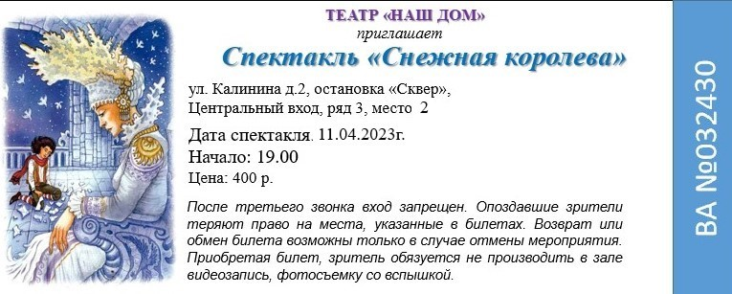
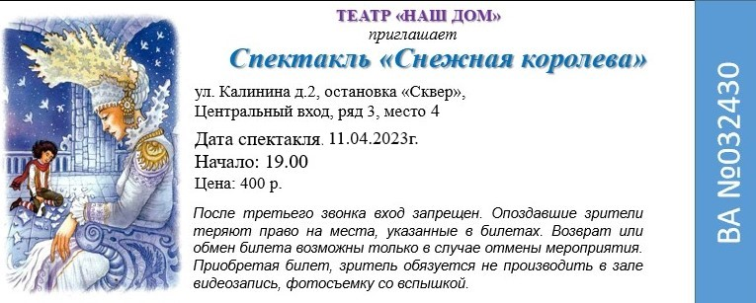
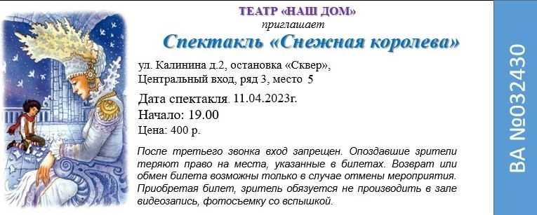
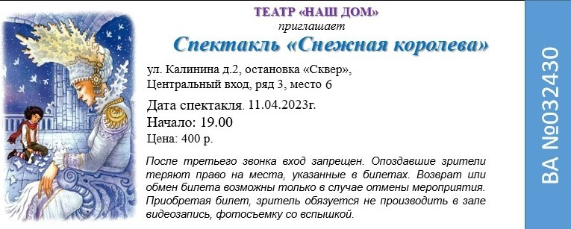

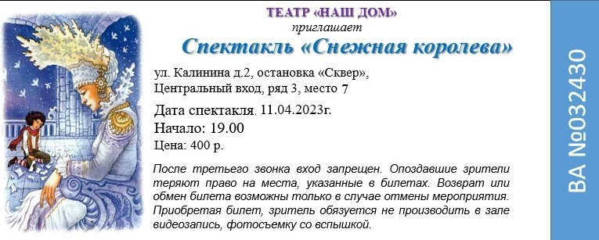
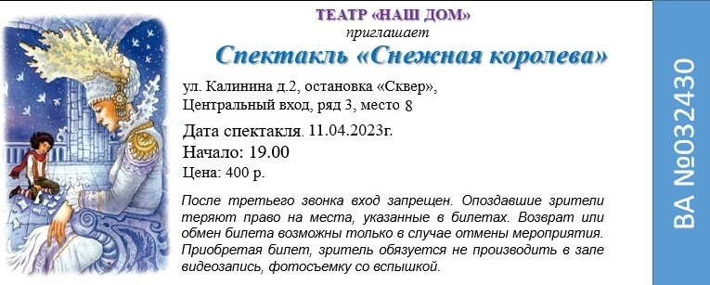
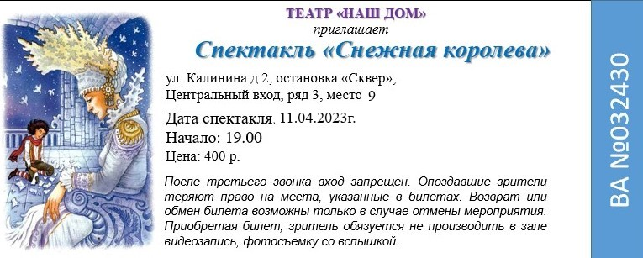

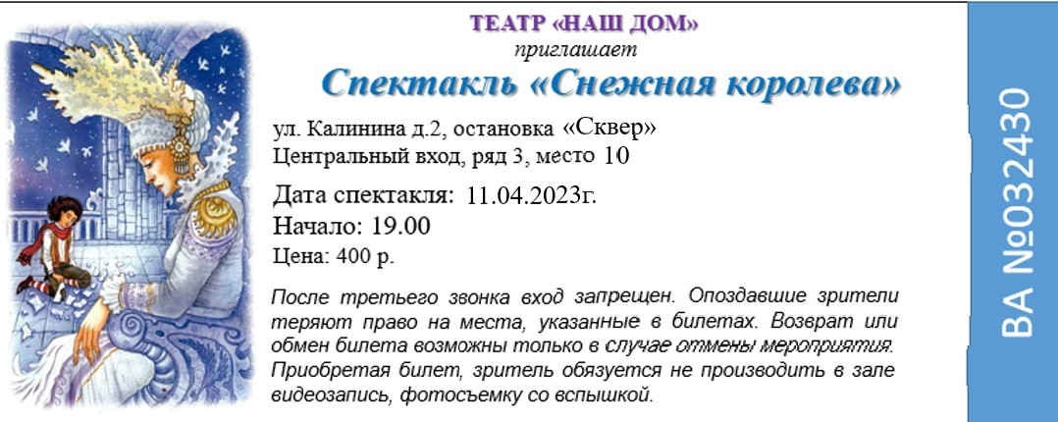
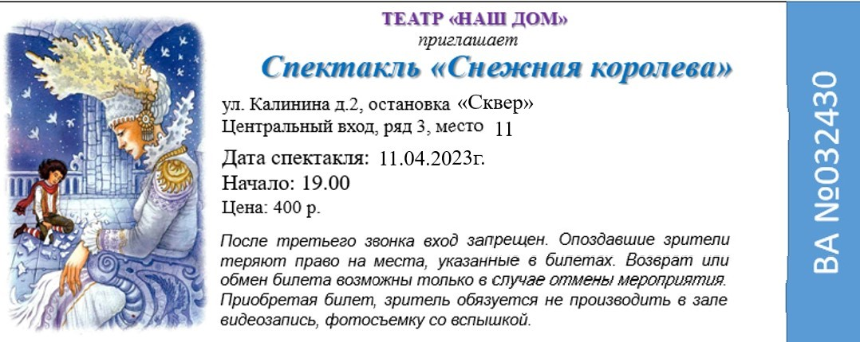
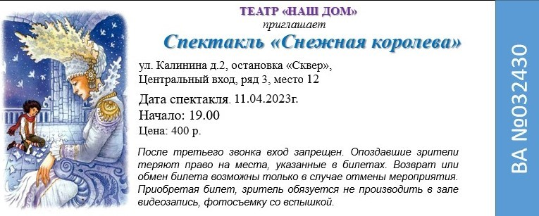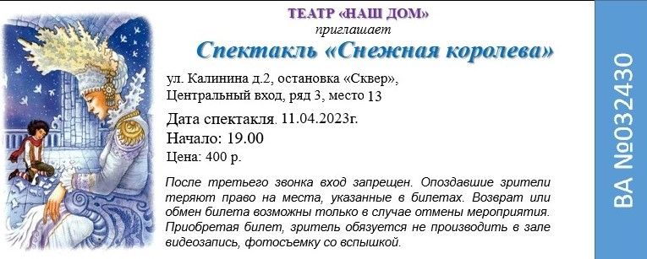
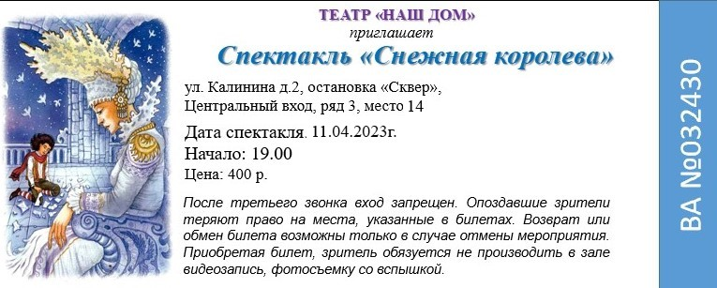
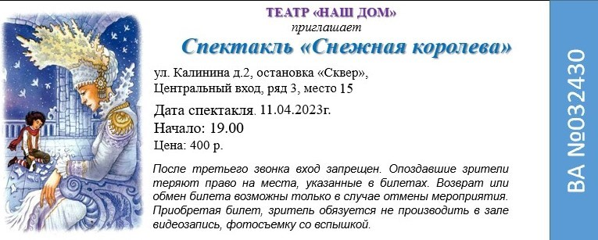
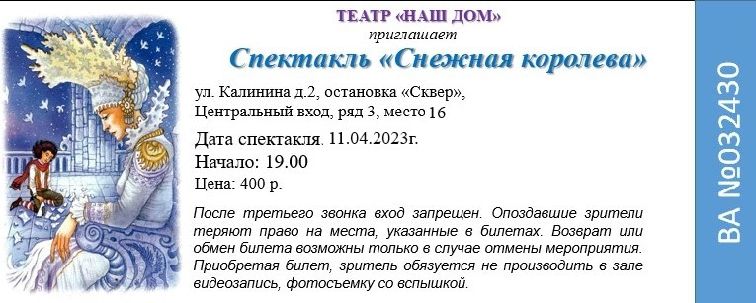
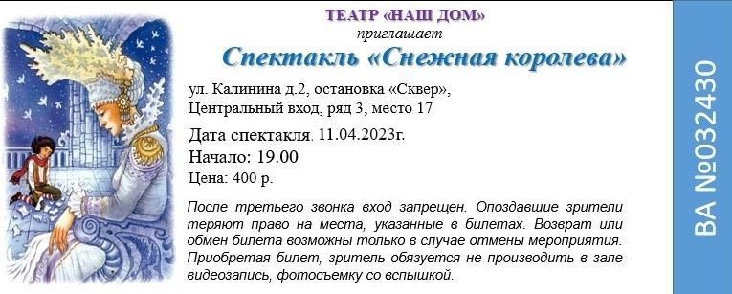

Лист с заданиями

№ зада-ния | Задания
1. | Ответьте на вопросы, используя текст билета.  1.Какой адрес у театра?  2.Сколько стоит билет на спектакль?  3.Назовите дату спектакля.  4.Назовите время начала спектакля.  5.Название спектакля.  6.В каком случае можно обменять билет на спектакль?
2. | Памятка «Правила поведения в театре».  ____________________________________________________________________________________________________________________________________________________________________________________________________________________________________________________________________________________________
3. | Прочитайте записку от мамы. Заполните пропуски, сделанные в записке, опираясь на содержание билета.  Записка.  Я ушла на работу. Не забудь, что мы идем сегодня в ________________. Нам необходимо доехать на автобусе до остановки _________________, там найти дом №_____ . Зайти в ____________________ вход.  Наш ряд_______, твоё место ________.
4. | Подумайте, посмотрите ли вы спектакль, если доберетесь до здания театра в 19:05?  Подтвердите свой ответ словами из текста.
5. | Прочитайте.  Вы вовремя приехали в театр. Перед антрактом ведущая объявила, что по серии и номеру билета будет розыгрыш лотереи. Ведущая предупредила, что в случае выигрыша нужно обратиться к организаторам мероприятия.  Выигрышным оказался билет серия ВА №032430. Выиграл ли ваш билет?  Обведите верный ответ.  1. ДА НЕТ  2. К кому должен обратиться победитель лотереи?
6. | Нарисуйте афишу, максимально, используя информацию из билета.

